深圳中学2016-2017学年度第二学期



初一年级期中考数学试题

1. 选择题。

1.下列说法错误的是（ ）

A.内错角相等，两直线平行 B.两直线平行,同旁内角互补

C.同角的补角相等 D.三角形的三个内角之和为360°

2.下列计算正确的是( ）

A. B. C. D.

3.当老师讲到肥皂泡的厚度为0.00000007m时,小明立刻举手说:“老师,我们用科学计数法表示它的厚度更科学”.老师对小明表示了肯定,则肥皂的厚度用科学计数法表示为( )

A. B. C. D.

4.如图,∠1与∠2是对顶角的是( )

11 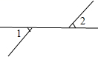 13 14

A B C D

5.如图,已知∠1=∠2,那么下列结论正确的是( )

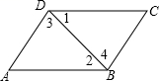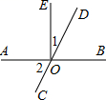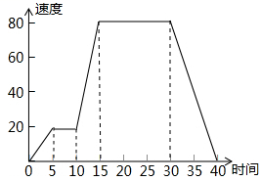

第5题 第6题 第8题

A.∠A=∠C B.AD∥BC C.AB∥CD D.∠3=∠4

6.人们去河边打水往往会沿垂直于河边的方向走,是因为( ）

A.过一河有且仅有一乐直线与已知直线垂直

B.过直线外一点有且仅有一条直线与已知直线平行

C.直线外一点与直线上的点连成的所有线段中,垂线段最短

D.平行于同一条直线的两条直线相互平行

7.如图,直线AB与CD交于点O,0E⊥AB于0,∠1与∠2的关系是( ）

A.对顶角 B.互余 C.互补 D.相等

8.如图,下图是汽车行驶速度(千米时)和时间(分)的图,下列说法正确的个数为( )

(1)汽车行驶时间为40分钟；

(2)从5分钟到10分钟这段时间内,汽车匀速行驶；

(3)在第30分钟时，汽车的速度是90千米/小时；

1. 第40分钟时，汽车停下来了。

A.1个 B.2个 C.3个 D.4个

9.如图,利用同位角相等,两直线平行的原理,我们可以用尺规作图的方法,过∠AOB的边OB上一点C作OA的平行线.以下作图步骤:①作射线CD；②以O为圆心，以任意定长为半径作弧，分别交OA、OB于N、M；③连MN，以P为圆心，MN的长度为半径作弧，交前面的弧于D；④以C为圆心,OC的长度为半径作弧,交OB于P。排序正确的是（ ）

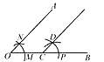

A.①②③④ B.③②④① C.②④③① D.④③①②

10.若x+y=3,则代缴式的值为( )

A.3 B.6 C.0 D.-3

11.如图,三知a∥b,则∠B、∠C、∠D的数量关系为( )

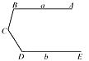

A.∠B-∠C+∠D=90° B.C=∠B+∠D C.∠C=∠B+∠D-180° D.∠B+∠C+∠D=360°

12.若,则x=（ ）

A. 3m+3n B.3m+n C.m+3n D.m+n

二、填空题。

13.计算:

14.若平行线a、b被直线所截,截得的一组同旁内角相等,则a、b与的位置关系是______.

15.如图,AB∥CD,直线EF分别交AB、CD于E、F,EG平行∠BEF,若∠1=61°,则∠2=_______.

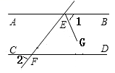

16.如图,一个大正方形由4个完全一样的长方形和一个小正方形构成,若长方形的长和宽分别为a、b，则图中图形面积间数量关系可用等式__________.表示

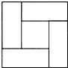

三、解答题。

17.计算:

(1)(y+3)(2y-1) (2)()÷(ab)

(3) (4)

18.已知化简关于x代数式(x+a)(x-1)的所得结果中不会有x的一次项,求代数式：

的值。

19.请在横线上填空：

如图,AB∥DE,∠B=120°,∠D=135°，求∠DCF的大小。

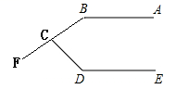

解:过B作BG∥CD交DE于G

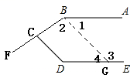

∴∠DCF=_______(两直线平行,同位角相等)

∴∠D=∠3（两直线平行，__________）

∵∠D=135°(已知)

∴∠3=135°(等量代换)

∴_______+∠3=180°(两直线平行,同旁内角互补）

∴∠1=45°（等式的性质）

∵∠ABC=120°，∠ABC=∠1+_____（已知）

∴∠2=______（等式的性质)

∴∠DCF=75°(等量代换)

20.阅读下列材料,并利用材料中使用的方法解决问题

在学习完全平方公式时,老师提出了这样一个头号题:同学们,你们能判断代数式a-2a+2的值和1的大小关系吗?小明作出了如下的回答：

在老师所给的代数式中,隐藏着一个完全平方式,我可以把它找出来：



因为完全平方式是非负的,所以它的值一定大于等于0,余下的1为常数,所以有：

a-2a+2=(a-1)+1≥1

其中,我们将代数式a-2a+2改写为一个含有完全平方式的代数式的方法称为配方,利用配方求解下列问题：

(1)已知,求a、b的值；

(2)若变量x、y间的关系可用关系式表示,求交量y的最小值；

(3)记,求S的最小值。

21.如图,已知AD∥BC,∠A=∠C,你认为直线AB与直线CD满足怎样的位置关系?请写出你的证明过程.

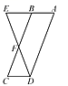

22.如图所示,正方形ABCD的边长为3,点P从A出发按逆时针方向,以每秒3个单位的速度,在正方形的边上运动；点Q从A出发按顺时针的方向,以每秒1个单位的速度在正方形的边上运动,当P、O运动到重合时即停止,则在这个运动的过程中：

(1)整个运动过程持续________秒；

(2)连PQ,线段PQ将正方形ABCD分成两个部分,记包含点A的部分的面积为S,运动时间为t,则：①写出变量S与t之间的关系式；②求当t为多少时,线段PQ刚好将正方形ABCD分为面积相等的两部分.

